2018
Компьютерные игры и дети
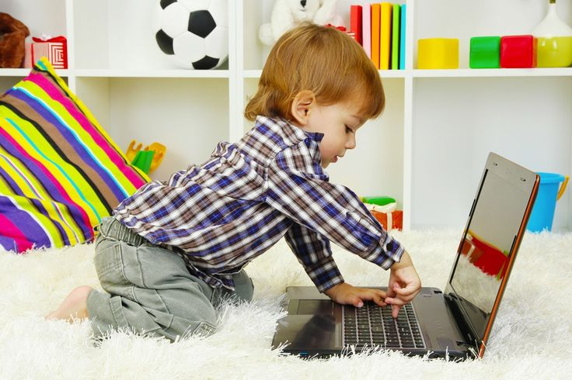
Компьютерные игры стали сегодня распространенным видом досуга для взрослых и детей. И, если взрослые самостоятельно решают, в какие игры им играть и играть ли вообще, то за выбор детей отвечают родители. Именно поэтому родителям нужно стремиться к тому, чтобы увлечение компьютерными играми стало как безопасным, так и полезным времяпрепровождением для ребенка.
Поэтому нужно разобраться: какие бывают игры, чем они могут помочь или навредить, и как правильно подобрать компьютерную игру конкретному ребенку?

Виды детских компьютерных игр.

Ребенок может играть как на компьютере, без использования интернета (игра заранее устанавливается и запускается с компьютера/планшета), так и в онлайн режиме, когда игра запускается на сайте.
Домашние компьютерные игры:
Преимущества:
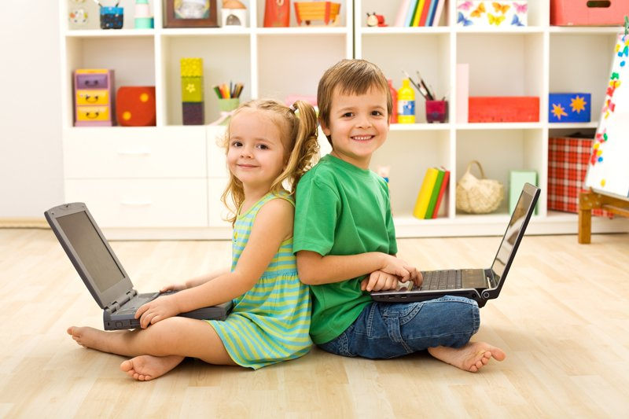
— возможность взрослыми контролировать содержание игры, нет рекламы;
— создание библиотеки игр.
Минусы:
— лицензионная игра достаточно дорогая, а подделка не отличается высоким качеством, может идти в неполной версии.
Игры онлайн:
Преимущества:
— большое разнообразие предлагаемых игр;
— игра не занимает места на компьютере.
Минусы:
— во время игры могут появиться всплывающие окна со взрослым содержанием или реклама, поэтому необходимо пользоваться только проверенными ресурсами.
Общие правила при подборе детских компьютерных игр.
- Время.
Длительность игры, как и время, проводимое у компьютера, согласно рекомендациям детских врачей, не должна превышать 10-15 минут в день для детишек от 3 до 5 лет, 20 минут в день для пятилеток, и для детей старшего возраста — плюс 5 минут на каждые три года. Если ребенок возвращается к игре в каждую свободную минуту и игнорирует другие виды отдыха, предпочитая всему только виртуальные игры, нужно обязательно принять меры.
2. Содержание и качество.
Игра не должна содержать сцен насилия, вызывать у ребенка чувства страха или агрессии. Длительное пребывание в стрессовой ситуации и частые негативные эмоции отрицательно сказываются на психическом развитии ребенка. Важно также качество графического изображения и цветовое исполнение игр.
- Смысловая нагрузка и соотношение с возрастом ребенка.
При выборе компьютерных игр обязательно учитываются возраст, темперамент ребенка, его интересы. Игра должна иметь простые и выполнимые задачи для малыша, и, наоборот — для ребенка постарше быть не примитивной и однообразной, а увлекающей и стимулирующей к достижению цели, победы.
- Родительский контроль.
Если игра проходит в онлайн-режиме, то именно родители должны объяснить ребенку правила безопасного пользования интернетом, контролировать время игры, ее содержание и смысловую нагрузку, наблюдать за реакцией ребенка. Также можно использовать определенный набор программ и действий, направленных на организацию времени, доступа или запрета к играм или другим программам, который так и называется: родительский контроль. Одно из главных назначений такого контроля – исключение возможности просмотра и посещения детьми сайтов с “недетским” содержимым.
Что полезного могут дать игры онлайн, и какие бывают игры.
Все компьютерные игры подразделяются на несколько жанров:
Развивающие и обучающие игры — помогают при обучении ребенка цветам, геометрическим фигурам, формам, а также азбуке, чтению, счету. Такие игры являются хорошим подспорьем при обучении иностранному языку, рисованию, музыке.
Приключения и квесты – увлекательный и полезный жанр онлайн игр. По мере продвижения в игре ребенок находит решения различным головоломкам. Они развивают терпение, внимательность, память. Также во время игры дети учатся быстро реагировать и принимать решения. Как пример, детские игры с пиратами.
Ролевые игры – ребенок по ходу игры «проживает жизнь виртуального героя» по самым различным направлениям и сюжетам. Во время ролевых игр онлайн дети проявляют свой вкус и предпочтения.
Игры-стратегии – их можно назвать одним из самых полезных жанров игр, они развивают внимательность, способность к анализу, логическому мышлению. Замечено, что стратегии побуждают интерес к изучению культуры разных стран и народов, их истории.
Игры-симуляторы, в которых дети управляют виртуальным транспортом и могут почувствовать себя капитаном корабля, пиратом, пилотом, гонщиком. Такие игры больше по душе мальчикам. Они безопасны, если не содержат слишком ярких и жестоких картин столкновений и аварий.
Экшены – игры именно этого жанра чаще всего содержат сцены насилия и держат героя в постоянном стрессовом состоянии, поэтому детям их предлагать не рекомендуется. Под руководством родителей компьютерная игра может стать даже помощником: причем не только в развитии и расширении кругозора, а и в воспитании ребенка, если, к примеру, использовать компьютерные игры в качестве стимула или поощрения за хорошее поведение, успехи ребенка, и наоборот.

Какие компьютерные игры выбрать ребенку по возрасту.
Для детей 3-5 лет полезными являются коротенькие игры с обучающим и развивающим содержанием: если уж и проводить время в таком раннем возрасте за компьютером, то с максимальной пользой. Такими играми могут быть также самые простые приключения, несложные головоломки или же викторины с предоставлением на выбор правильных ответов, или же игры-раскраски. Особенно нравятся детишкам развивающие игры, в которых справиться с заданиями им помогают герои любимых мультфильмов.
Деткам 5-7лет можно играть в более сложные приключенческие игры, квесты, гонки, ролевые игры с подбором макияжа, одежды и многие другие.
Лет от 7-8 дети уже хорошо владеют азами работы с компьютером и могут играть в игры посложнее. Здесь хорошую службу сослужат сложные головоломки, аркадные игры. Они тренируют не только реакцию, но и внимание. Ребенку старше семи лет также доступны и довольно сложные игры-стратегии, в этих играх дети учатся планировать, управлять целым предприятием, фермой и т.д.
Безусловно, есть и будут родители, которые максимально исключают из жизни ребенка компьютер и интернет. Но наш мир меняется, и то, как ребенок адаптируется в нем, зависит от взрослых. Можно запрещать ребенку играть в компьютерные игры, общаться с помощью интернета и т.д. Есть и другой выбор: обучить ребенка правильно пользоваться информацией, ресурсами интернета, привить здоровый интерес и избирательность к предлагаемому изобилию онлайн развлечений. И главное: несмотря на стремительное развитие технологий, программ и прочих ресурсов, необходимо помнить, что даже самые интересные и полезные компьютерные игры не заменят ребенку прогулок на свежем воздухе, общения со сверстниками, творческого развития и физических нагрузок – всего того, что так необходимо ему для полноценного развития. Ведь дети должны быть, прежде всего, здоровыми.

10 причин, по которым следует ограничить «общение» детей с планшетом.
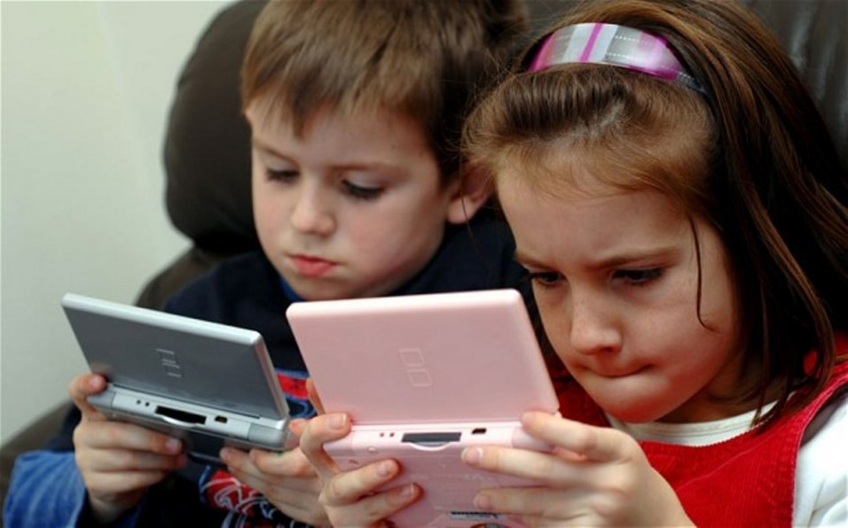
1. Это вредит физическому здоровью.
При длительном использовании планшета ухудшается зрение ребенка. Постоянное вглядывание в экран приводит к близорукости, а напряжение глаз – к их сухости. Это грозит последующим воспалением и инфицированием;
Оттого, что ребенок длительное время находится в одной позе, склонив голову вниз, ухудшается осанка, может развиться искривление позвоночника (особенно страдает шейный отдел);
В результате долгого держания гаджета в руках, однообразного движения пальцами по экрану, могут возникнуть патологии кистей: растяжение связок, проблемы с сухожилиями, особенно это касается большого пальца;
Возможно нарушение координации между сигналами головного мозга и движениями рук;
Это может вызвать ожирение. При длительном использовании планшета ребенок уменьшает свою двигательную активность. Часто, залипая в планшете, любит полакомиться чем-то вкусненьким. По данным исследований американских ученых, дети, которым разрешено выходить в Интернет из своей спальни, на 30% чаще имеют избыточный вес.
2. Это влияет на отношения между ребенком и родителями.
Когда родители дают в руки ребенка планшет, высвобождая время для других дел, неизбежно сокращается время, проведенное вместе с малышом, страдает общение между ними. Дети, которые часами сидят за гаджетами, имеют проблемы с формированием нервных связей в головном мозге. Это плохо влияет на их умении концентрироваться на другом человеке, снижает самооценку. Поэтому они могут испытывать трудности в установлении личных отношений во взрослой жизни.
3. Это может вызвать зависимость.
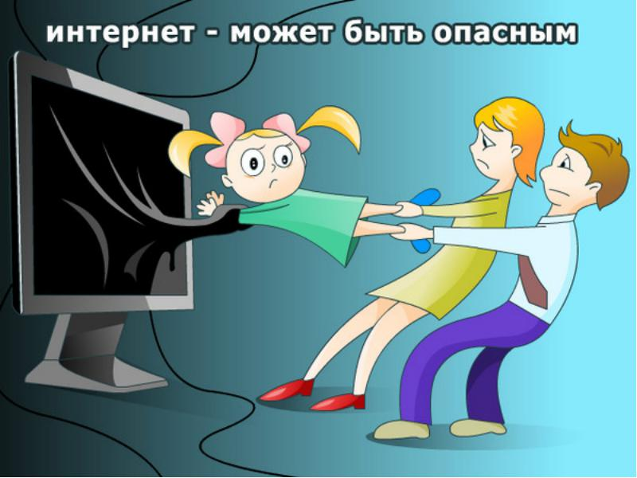
Планшеты и смартфоны не учат детей самоконтролю, а, наоборот, – дают возможность не ограничивать себя в своих желаниях. Это вызывает зависимость, схожую с наркотической.
4. Это учащает детские истерики.
Планшет очень быстро превращается в любимую игрушку ребенка, с которой он не желает расставаться. Когда же вы забираете ее у него, неизбежны взрывы истерики и негодования. Малыш не может смириться с этим, и всячески демонстрирует свою ярость. Поэтому подумайте хорошо, давая в руки ребенка гаджет: стоит ли временная передышка последующих за ней истерик?
5. Это ухудшает сон.
Игры на планшете и смартфоне перед сном возбуждают нервную систему малыша, приводя к трудностям засыпания, к беспокойному сну ночью. Не разрешайте ребенку игры на планшете вечером, и особенно – перед сном. Замените их спокойными совместными играми, чтением книг.
6. Это вызывает трудности в учебе.
Исследования подтверждают, что дети, чрезмерно увлекающиеся девайсами, хуже учатся. У них ухудшается внимание, они не могут сосредоточиться, постоянно отвлекаются. Могут возникать проблемы с памятью, воображением, фантазией.
7. Это не развивает умение общаться.
Виртуальное общение лишает ребенка возможности увидеть реакцию другого человека, а значит – не дает возможности задуматься о последствиях своих слов и действий.
8. Это может вызвать психические отклонения.
Психологи остерегают, что большое количество времени, проведенное ребенком у планшета или смартфона, способствует психическим расстройствам. У детей могут возникнуть депрессии, неврозы, повышенная тревожность, отсутствие привязанности к родителям.
Легкодоступная информация в Интернете, не соответствующая возрасту ребенка, может привести к психозу, нарушениям в поведении, раннему половому влечению.
При общении в социальных сетях есть большая вероятность наткнуться на психически больных людей, педофилов.
9. Это увеличивает детскую агрессивность.
Современный мир агрессивен и жесток. Дети, которые не ограничены в пользовании гаджетами, становятся еще более агрессивными. Ведь компьютерные герои не чувствуют боли и страданий, им не надо сопереживать и сочувствовать.
10. Это приводит к социальной тревожности.
Чрезмерное увлечение компьютерными устройствами не дает возможность развивать умение общаться, повышать навыки коммуникации. Это приводит к тому, что дети начинают испытывать тревожность в ситуациях, требующих живого общения. Они не знают, с чего начать разговор, как поддержать беседу, вести себя в обществе других людей. Часто это вызывает страх, неуверенность в себе, нервозность.
Так стоит ли давать ребенку планшет или смартфон? Решать, конечно же, родителям. Взрослым нужно пользоваться такими помощниками очень осторожно. Потому что очень быстро из доброго друга планшет может стать их злейшим врагом.

Источники:
- http://maminovse.ru/detskie-kompyuternye-igry-ne-dopustit-oshibok.html Блог Мир глазами мамы
- http://razvitie-krohi.ru/eto-polezno-znat/vliyanie-plansheta-na-rebenka-10-prichin-skazat-planshetu-net.html

